VARIVA

VARIVA SU ZDRAVA JELA KOJA JEDEMO SA ŽLICOM.
VARIVA SE PRIPREMAJU OD RAZLIČITIH VRSTA POVRĆA: KRUMPIR, KELJ, ZELJE, GRAH , MAHUNE.

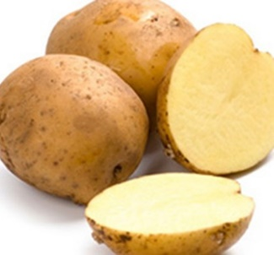 KRUMPIR

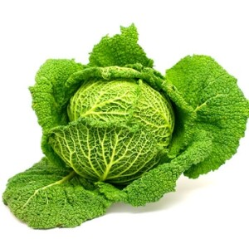 KELJ
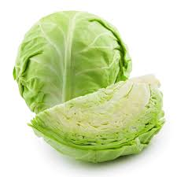 ZELJE

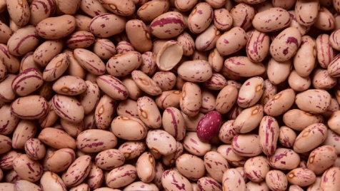 GRAH

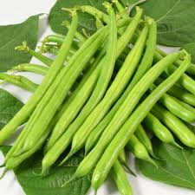 MAHUNE

PROČITATI S UČENICOM LISTIĆ I NEKA UČENICA PONOVI SADRŽAJE O VARIVIMA.
1. ZADATAK: RAZGOVARAJ S TETAMA IZ KUHINJE O TOME KOJE SVE POVRĆE IMATE!
2. ZADATAK: U BILJEŽNICU NACRTAJ POVRĆE!

SPOJITI SLIKU I RIJEČ!

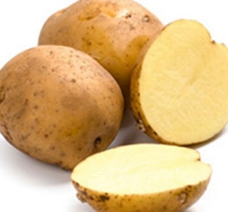 KELJ
MAHUNE
GRAH

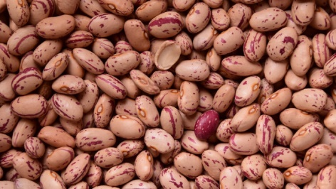 KRUMPIR

